KLAIBER MARKISEN | FORST/BADEN

Verschattung mit Stil: Pavillons beeindrucken
Attraktiver Sonnen- und Wetterschutz
Fest montierte Pavillons sind eine wetterfeste und äußerst stilvolle Möglichkeit, Terrasse und Freisitz vor unangenehmer Sonnenhitze oder Regen zu schützen. Besonders attraktiv sind formschöne Pavillons mit modularem Dachsystem und komfortablen Erweiterungsmöglichkeiten.

Forst/Baden, 20. August 2019 (tdx) – Um Terrasse und Co. oft und lange nutzen zu können, ist ein Sonnen- und Wetterschutz erste Wahl. In der Regel greifen Gartenliebhaber dann zu den Klassikern – von Sonnenschirm bis zur Markise. Immer häufiger sind aber individuelle und außergewöhnliche Lösungen gefragt. Derzeit voll im Trend: fest verbaute Pavillons. Die Überdachungen heben sich durch ihre vielfältigen Gestaltungsmöglichkeiten sowie ihr hochwertiges Design von den bewährten Optionen ab. So bietet der Verschattungsspezialist Klaiber Pavillons an, die sowohl mit drehbaren Aluminium-Lamellen (Hardtop) als auch mit einer robusten Faltmarkise (Softtop) erhältlich sind. Das Wunschmodell wird auf Maß gefertigt, lässt sich farblich individuell auf die Bedürfnisse abstimmen. Durch zahlreiche Montagevarianten und verschiedene Komfortoptionen wie LED-Beleuchtung, Schiebeverglasung oder Seitenbeschattungen sind dem Anwendungsbereich kaum Grenzen gesetzt.

High End Pavillon für jede Wetterlage

Eine Neuheit von Klaiber ist das Pavillon-Modell BAVONA. Es handelt sich um ein modulares System, das entweder mit Faltdach oder mit neigbaren Lamellen überdacht ist. Letztere ermöglichen je nach Einstellung für Luftzirkulation und einen natürlichen Klimatisierungseffekt. Dank seiner robusten Bauart ist das Gestell aus rostfreiem Aluminium äußerst wind- und wetterbeständig, ein Wasserabfluss wurde unsichtbar im Gestänge integriert. Dennoch ist der Aufbau filigran und trägt nicht auf. Erhältlich in drei Modellvarianten beträgt die maximale Höhe 277 Zentimeter, die Seitenlänge liegt zwischen 200 und 600 Zentimetern. Je nach Örtlichkeit können die Pavillons freistehend, an der Wand oder über Eck montiert werden. Modellabhängig können bis zu zehn Module miteinander gekoppelt werden.

Modular und individuell

Einmal aufgebaut, trotzt BAVONA dank seiner soliden Bauweise auch extremer Witterung, sodass er im Winter nicht abgebaut werden muss. Je nach Ausführung können zusätzlich eine integrierte, dimmbare LED-Beleuchtung sowie eine schiebbare Seiten- und Frontverglasung oder Beschattung installiert werden. Alle Modelle sind serienmäßig mit Elektroantrieb ausgestattet, mit dem die Beschattung beziehungsweise Überdachung reguliert werden kann. Für die Hardtop Modelle ist zudem eine Kontrolleinheit mit Temperatursensor verfügbar, die als Regenschutz und in der kalten Jahreszeit sogar als Schnee- und Festfrierschutz fungiert.

Weitere Informationen unter www.klaiber.de.

Pressekontakt:
KLAIBER Sonnen- und Wetterschutztechnik GmbH
Graf-Zeppelin-Str. 11-13
76694 Forst
www.klaiber.de

Ansprechpartnerin:
Anja Beyer
Tel: 07251 – 973363
Fax: 07251 – 9733963
E-Mail: anja.beyer@klaiber.de

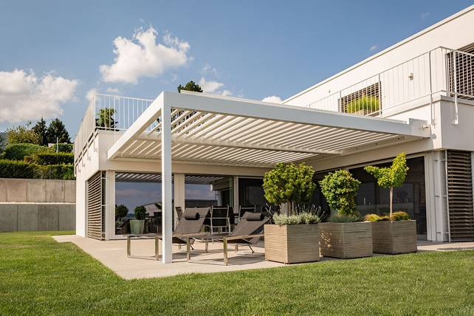
BU: Fest montierte Pavillons bieten auf Terrasse und Freisitz Schutz vor unangenehmer Sonnenhitze oder Regen. Besonders clever sind formschöne Pavillons mit modularem Dachsystem und komfortablen Erweiterungsmöglichkeiten. Bild: tdx/Klaiber Markisen

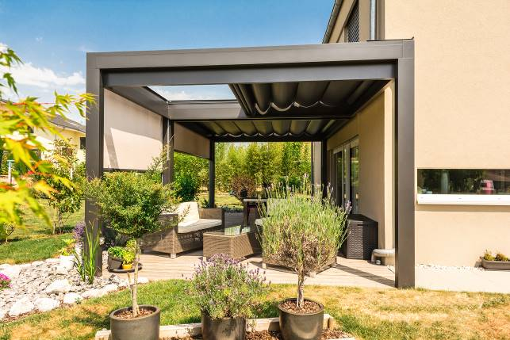
BU: Pavillons, wie der Klaiber Melano überzeugen durch ihre kubische Formensprache. Sein vielfältiger Einsatzbereich bei Sonne und Regen zeichnet den robusten Pavillon zusätzlich aus. Komplett integrierbare Senkrechtbeschattungen bieten zusätzlichen Sicht- und Blendschutz. Bild: tdx/Klaiber Markisen

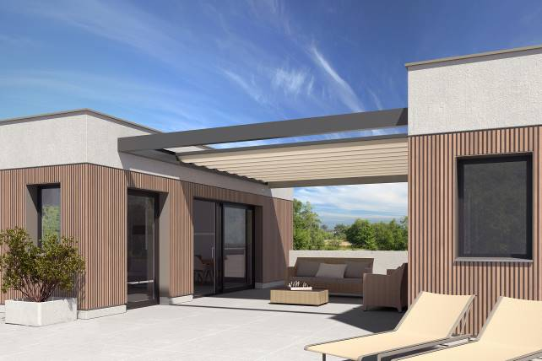
BU: Die ASTANO-Dachserie von Klaiber steht für raffinierte Lösungen, wenn es darum geht, horizontale Überdachungen zwischen Gebäuden oder bestehenden Strukturen zu kreieren.
Bild: tdx/Klaiber Markisen

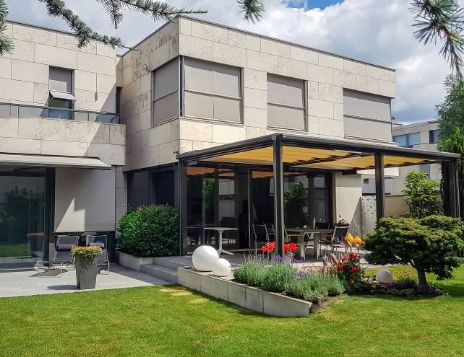
BU: Eine Neuheit von Klaiber ist das Pavillon-Modell BAVONA. Es handelt sich um ein modulares System, das entweder mit Faltdach oder mit neigbaren Lamellen überdacht ist. Seine robuste Bauart und das Gestell aus rostfreiem Aluminium machen ihn äußerst wind- und wetterbeständig. Stehendes Wasser wird durch einen unsichtbar im Gestänge integrierten Wasserabfluss vermieden.
Bild: tdx/Klaiber Markisen

